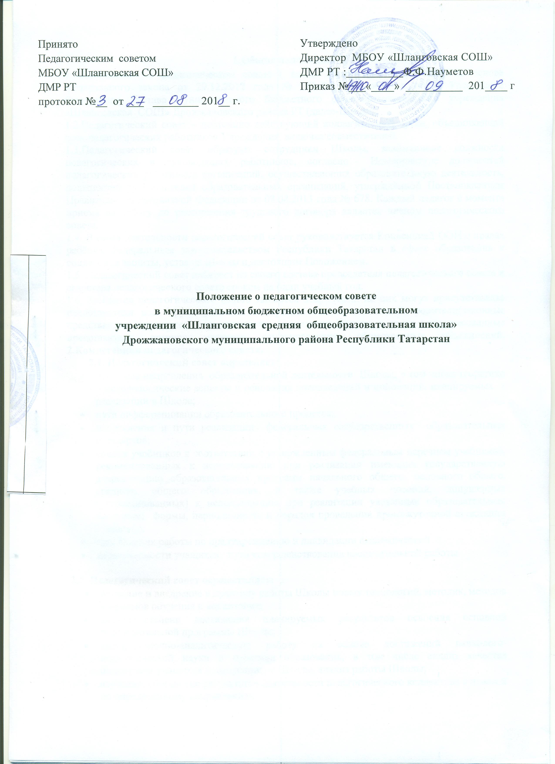

1.Общие положения.
1.1.Положение о педагогическом совете ( далее- Положение) разработано на основе Федерального закона от 29.12.2012 года № 273-ФЗ «Об образовании в Российской Федерации», Устава муниципального бюджетного общеобразовательного учреждения «Шланговская СОШ» Дрожжановского района РТ (далее-Школа).
1.2.Педагогический совет – постоянно действующий коллегиальный орган, объединяющий всех педагогических работников Учреждения, включая совместителей.
1.3.Педагогический совет образуют сотрудники Школы, занимающие должности педагогических и руководящих работников, согласно Номенклатуре должностей педагогических работников организаций, осуществляющих образовательную деятельность, должностей руководителей образовательных организаций, утверждённой Постановлением Правительства Российской Федерации от 08.08.2013 года № 678. Каждый педагог с момента приема на работу до расторжения трудового договора является членом педагогического совета.
1.4. В своей деятельности педагогический совет руководствуется Конвенцией ООН о правах ребёнка, федеральным законодательством Республики Татарстан в сфере образования и социальной защиты, уставом Школы и настоящим Положением.
1.5. Педагогический совет избирает из своего состава председателя педагогического совета и секретаря педагогического совета сроком на один учебный год.
1.6. Заседания педагогического совета являются открытыми: на них могут присутствовать представители всех групп участников образовательных отношений: родители(законные представители) учащихся , представители учредителя Школы, а также заинтересованные представители органов местного самоуправления, общественных объединений. 2.Компетенция педагогического совета.
2.1. Педагогический совет определяет:
- основные направления образовательной деятельности Школы, в том числе теоретико – методологические аспекты и основания нововведений и инноваций, планируемых к реализации в Школе;
- пути дифференциации образовательного процесса;
- направления и пути реализации федеральных государственных образовательных стандартов;
- список учебников в соответствии с утвержденным федеральным перечнем учебников, рекомендованных к использованию при реализации имеющих государственную аккредитацию образовательных программ начального общего, основного общего, среднего общего образования, а также учебных пособий, допущенных (рекомендованных) к использованию при реализации указанных образовательных программ; формы, периодичность и порядок проведения промежуточной аттестации учащихся;
- направления работы по предупреждению и ликвидации академической
- неуспеваемости учащихся; пути совершенствования воспитательной работы

2.2. Педагогический совет осуществляет:
- изучение и внедрение в практику работы Школы новых технологий, методик, методов и приемов обучения и воспитания;
- анализ степени достижения планируемых результатов освоения основной образовательной программы Школы;
- информационно-аналитическую работу на основе достижений психолого- педагогической науки и практики образования, в том числе анализ качества подготовки учащихся и выпускников Школы, анализ работы Школы;
- изучение, обобщение результатов деятельности педагогического коллектива в целом и по определенному направлению;
- выбор учебно-методического обеспечения, образовательных технологий;
- координацию внутренней системы оценки качества образования в Школе;
- контроль реализации своих решений, соблюдения локальных нормативных актов, регламентирующих образовательный процесс;
- организацию методической работы, в том числе участие в организации и проведении методических мероприятий.
2.3. Педагогический совет участвует:
в разработке и утверждении основных образовательных программ Школы
начального общего, основного общего и среднего общего образования; в разработке программы развития Школы;
в разработке локальных нормативных актов Школы, обеспечивающих реализацию федеральных государственных образовательных стандартов;
в определении и анализе условий, необходимых для реализации федеральных государственных образовательных стандартов;
в разработке различных программ и планов развития Школы, в том числе долгосрочных, среднесрочных и краткосрочных;
в разработке локальных нормативных актов Школы, регламентирующих организацию образовательного процесса.
2.4. Педагогический совет рассматривает, заслушивает:
отчет директора Школы и его заместителей с анализом работы за учебный год, полугодие, четверть;
отчеты председателя методического совета, руководителей методических объединений;
отчеты педагогических работников;
доклады представителей организаций и учреждений, взаимодействующих с отчетом о самообследовании школы по вопросам образования и воспитания;
итоговые документы контрольно-надзорных органов о результатах контрольно-надзорных мероприятий.
2.5. Педагогический совет принимает:
- основные образовательные программы Школы начального общего,
• основного общего и среднего общего образования; программу развития Школы;
• годовой план работы Учреждения и учебный план;
• локальные нормативные акты Школы, регламентирующие организацию образовательного процесса.
2.6. Педагогический совет принимает решения:
о форме, периодичности и порядке проведения текущего контроля, успеваемости и промежуточной аттестации обучающихся;
о форме, периодичности и порядке проведения самообследования, обеспечении функционирования внутренней системы оценки качества образования;
о допуске обучающихся к итоговой аттестации, переводе обучающихся в следующий класс, условном переводе в следующий класс, выпуске из Учреждения, а также, по согласованию с родителями (законными представителями), о повторном обучении в том же классе, переводе на обучение по адаптированным образовательным программам либо на обучение по индивидуальному учебному плану;
об исключении обучающегося из Учреждения в случаях, предусмотренных законом и настоящим Уставом;
о зачете результатов освоения учащимися Школы учебных предметов в других организациях, осуществляющих образовательную деятельность;
о выдаче документов установленного образца об образовании (аттестатов об основном общем и среднем общем образовании);
о поощрении учащихся Школы за успехи в учебной, творческой, спортивно, общественной и иных видах деятельности (похвальными листами, почетными грамотами, ценными подарками и т.д.); об отчислении учащегося, достигшего 15 лет, как меры дисциплинарного взыскания (в соответствии с Правилами внутреннего распорядка учащихся Школы);
о создании рабочих групп педагогических работников по отдельным направлениям деятельности;
о представлении педагогических работников Школы к награждению отраслевыми и ведомственными наградами;
о применении к учащимся мер воспитательного воздействия, в соответствии с Правилами внутреннего распорядка учащихся Школы.
3. Права педагогического совета.
3.1. В соответствии со своей компетенцией, установленной настоящим Положением, педагогический совет имеет право:
разрабатывать образовательные программы Учреждения;
обсуждать и производить выбор различных вариантов содержания образования: образовательных программ, соответствующих федеральным государственным образовательным стандартам, определяет список учебников в соответствии с утвержденным федеральным перечнем учебников, рекомендованных к использованию при реализации имеющих государственную аккредитацию образовательных программ начального общего, основного общего, среднего общего образования организациями, осуществляющими образовательную деятельность, а также учебных пособий, допущенных к использованию при реализации указанных образовательных программ такими организациями;
способствовать повышению квалификации педагогических работников, развитию их творческих инициатив по использованию образовательных (в том числе дистанционных) технологий, направленных на совершенствование образовательной деятельности и повышение качества образования;
определять перечень предметов для проведения экзаменов по выбору, по образовательным программам основного общего образования в рамках государственной итоговой аттестации в данном учебном году для поступления на профильное обучение на уровне среднего общего образования.
4. Ответственность педагогического совета
4.1. Педагогический совет несет ответственность за:
соблюдение в процессе осуществления деятельности законодательства Российской Федерации в сфере образования;
соответствие принятых решений действующему законодательству локальным нормативным актам Школы;
качественное и своевременное выполнение планов и решений, в том числе направленных на совершенствование деятельности Школы;
педагогически целесообразный выбор и реализацию в полном объеме образовательных программ в соответствии с основной образовательной программой Школы;
квалифицированную и объективную оценку деятельности Школы;
выполнение плана своей работы;
результаты деятельности Школы
5. Регламент работы педагогического совета.
5.1. Педагогический совет проводится не реже одного раза в четверть. Внеочередные заседания педагогического совета проводятся по требованию не менее одной трети его состава.
5.2. Тематика заседаний педагогического совета включается в годовой план работы Школы с учетом целей и задач работы Школы и утверждается на первом в учебном году заседании педагогического совета.
5.3. Работой педагогического совета руководит председатель педагогического совета.
5.4. Время, место, повестка дня заседания педагогического совета и проект решения педагогического совета сообщается не позднее, чем за две недели до его проведения с целью подготовки каждого педагога к обсуждению темы и обнародуется секретарем педагогического совета на информационном стенде Школы для педагогических работников.
5.5. Для подготовки и проведения педагогического совета создаются инициативные группы педагогов.
5.6. Решение педагогического совета считается правомочным, если на его заседании присутствовало не менее двух третей его состава и за решение проголосовало более половины от числа присутствовавших. При равном количестве голосов решающим является голос председателя педагогического совета Учреждения. Процедура голосования определяется педагогическим советом Учреждения. Решения педагогического совета реализуются приказами директора Учреждения.
5.7.Организацию выполнения решений педагогического совета осуществляет директор Школы и ответственные лица, указанные в решении. Результаты этой работы сообщаются членам педагогического совета на последующих его заседаниях.
6. Делопроизводство педагогического совета
6.1. Заседания педагогического совета оформляются протоколом.
6.2. Протокол педагогического совета составляется не позднее 5 дней после его завершения. В протоколе указываются: дата проведения педагогического совета;
• вопросы повестки дня;
• выступающие лица;
• ход обсуждения вопросов;
• предложения, рекомендации и замечания членов педагогического совета и приглашенных лиц решение педагогического совета.
6.3.Протоколы подписываются председателем и секретарем педагогического совета.
6.4. Нумерация протоколов ведется от начала учебного года.
6.5. Книга протоколов педагогического совета нумеруется постранично, прошнуровывается, скрепляется подписью директора Школы и печатью Школы.
6.6. Книга протоколов педагогического совета входит в его номенклатуру, хранится в делах Школы и передается по акту (при смене руководителя, передаче в архив).

